2024 Preise für
Pressen Separieren Pasteurisieren Abfüllen
Abfüllen in Bags (Plastikbeutel) in Flaschen
Apfel 0,50 € 0,60 €
Quitte 0,70 € 0,80 €
Trauben 0,70 € 0,80 €
Flaschen können vom Verein nicht zurückgenommen werden.

Preise für Bags, Kartons und Flaschen
Beutel für 3 Liter 1,10 €
Beutel für 5 Liter 1,20 €
Beutel für 10 Liter 1,40 €
Preise für Geschenkbag 3 L 2,50 €

Karton für 3 Liter 1,30 €
Karton für 5 Liter 1,50 €
Karton für 10 Liter Beutel 1,60 €
Einwegflaschen (1 L) mit Deckel 1,00 €
Deckel einzeln 0,10 €

Preise nur Pressen:

Äpfel, Birnen 0,25 €

Quitten, Weintrauben 0,50 €
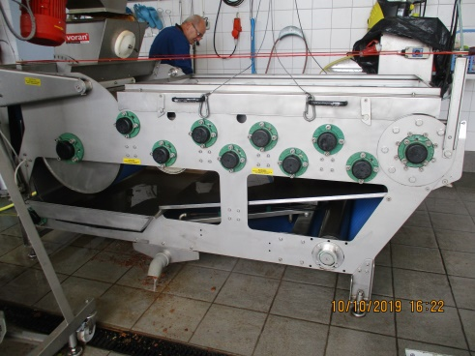
Verkauf aus Bestand (je nach Vorrat):
Geschenkbag 7,00 €
3 Liter Apfelsaft 5,90 €
5 Liter Apfelsaft 7,90 €
10 Liter Apfelsaft 14,00 €

Für Nichtmitglieder zusätzlich Grundpreis
bis 50 Liter 5,00 €
bis 100 Liter 10,00 €
ab 100 Liter 15,00 €

